开课学院及实验室：计算机学院计算机软件实验室
学院 | 计算机学院 | 年级/专业/班 | 软件171 | 姓名 | 李学悦 |  | 学号 |  | 1706300030
实验课程名称 | 编译原理实验 |  |  |  |  | 成绩 |  | 95
实验项目名称 | 实验一：词法分析 |  |  |  |  | 指导老师 |  | 汤茂斌

目录
词法分析器 2
1. 程序架构 2
1.1 正则语法层 2
1.2 自动机层 3
1.3 词法分析器层 3
2. 实例演示 6
2.1 语法配置 6
2.2 产生的部分状态机 7
2.3 自动生成的种别码表 7
2.4 被识别代码 8
2.5 识别结果 9
3. 改进意见 12

词法分析器

- 程序架构

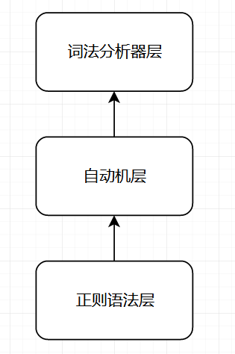

架构图

以上是本程序的架构，下面开始对三层进行概述。

  - 正则语法层
正则语法层涉及到词法的自定义，例如 D -> 0|1|2|3，表示：定义了一个符号 D，该特殊符号能匹配数字0-3。

  - 自动机层
这层是最复杂的一层，主要的工作有两个：
- 将自定义的词法生成对应的NFA。 (承上)
- 消除NFA的空边，简化状态转换的复杂性。

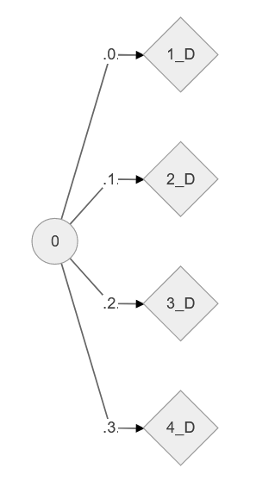
1.1 部分的状态机

由于技术难度问题，我没有把NFA转为DFA，而是在消除了NFA的空边后，让其解析文本，获取文本的 token。
具体解析文本的算法在下面有给出。

  - 词法分析器层
该层面向词法分析器的开发者，开发者能添加一些自动机，实现 token 的获取。在本实验中，主要涉及到下列状态机：
- 标识符识别状态机
- 整数识别状态机
- 小数识别状态机
- 关键字识别状态机
- 操作符识别状态机
- 界符识别状态机

对于 token，我定义了 3 个属性：值，所属类别，种别码。
值需要通过状态机进行获取，所属类别需要开发者定义，而种别码自动生成。

    - NFA状态机获取token
获取算法的部分代码：
const endSymbol = '#'
func (nfa *NFA) GetTokenByNFA(pattern string) []*Token {
pattern += string(endSymbol)
buffer := ""
tokens, queue := make([]*Token, 0), make([]*State, 0)
queue = append(queue, nfa.startState)
readingPosition := 0
for pattern[readingPosition] != endSymbol {
lastEndState := getFirstEndState(queue)
queue = getNextStates(queue, pattern[readingPosition])
if len(queue) != 0 {
buffer += string(pattern[readingPosition])
readingPosition++
continue
}
if lastEndState == nil && !isBlank(pattern[readingPosition]) {
panic(fmt.Sprintf("源文件存在非法字符：%s 索引:%d", string(pattern[readingPosition]), readingPosition))
}
switch {
case lastEndState != nil:
tokens = append(tokens, &Token{
lastEndState.markFlag,
lastEndState.code,
buffer,
})
case isBlank(pattern[readingPosition]):
readingPosition++
}
buffer = ""
queue = nil
queue = append(queue, nfa.startState)
}
return tokens
}
思路：
逐字符扫描pattern文本，遇到字符pattern[readingPosition]，会出现2种情况。
- 能到达下一个状态，则将该字符缓存到 buffer。(因为该字符一定是某个单词的一部分)。
(此时 queue 中存在任一个状态，该状态存在一条 pattern[readingPosition] 的边)
- 不能到达下一个状态，则判断该状态是否是终止态，如果是，则表示buffer 中字符串就是一个 token 的值。如果不是，则表示 buffer 中的字符串不能成为token的值，此时报错。

以关键字自动机作为例子：
假如合法关键字是：if、int、end。
被识别的模式串pattern为：if it

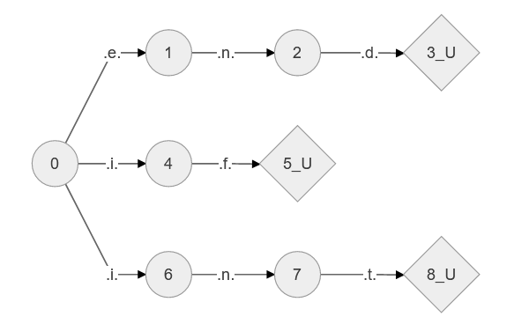

简单关键字自动机

则该模式串识别出的 token值有：if，而在识别 it 时，由于该状态4、6不存在t的边，所以表示it是非法的字符串，于是程序会报错。

- 实例演示

2.1 语法配置
D -> 0|1|2|3|4|5|6|7|8|9
L-> a|b|c|d|e|f|g|h|i|j|k|l|m|n|o|p|q|r|s|t|u|v|w|x|y|z
T -> D | L
I -> LT$
W->if|while|for|int|else|end|begin
O -> > | < | >= | <= | = | == | <<= | << | >> | --| - | := | + | * | / | += | -= |/= | *= | >>= | != | && | & | ++
J -> ; | ( | )
Z -> D@
X -> D@.D@

D 表示数字，L 表示小写字母，I 表示标识符，W 表示关键字，O 表示操作符，J表示界符，Z表示整数，X表示小数。

2.2产生的部分状态机
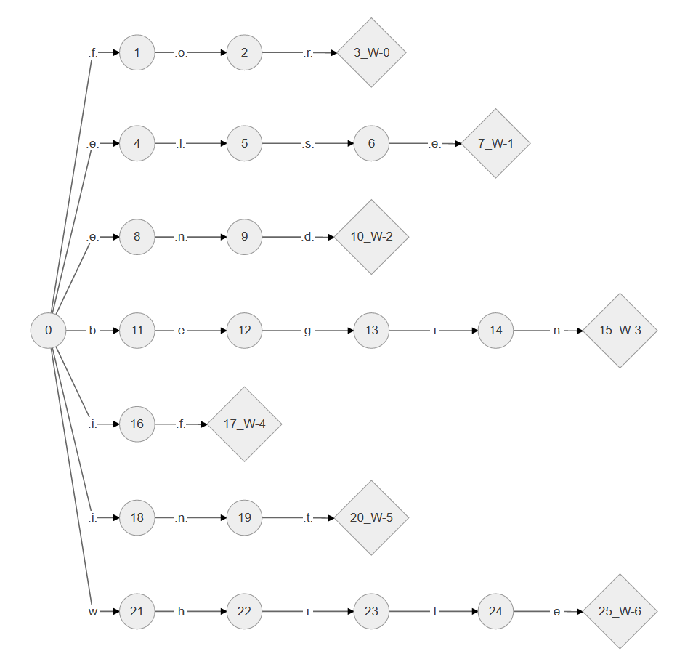

关键字状态机

2.3 自动生成的种别码表
--------------- 种别码表 ---------------
单词 |类别 |种别码
while |关键字 |1
for |关键字 |2
else |关键字 |3
end |关键字 |4
begin |关键字 |5
if |关键字 |6
int |关键字 |7
> |操作符 |8
>= |操作符 |9
>> |操作符 |10
>>= |操作符 |11
+ |操作符 |12
+= |操作符 |13
++ |操作符 |14
* |操作符 |15
*= |操作符 |16
< |操作符 |17
<= |操作符 |18
<<= |操作符 |19
<< |操作符 |20
-- |操作符 |21
- |操作符 |22
-= |操作符 |23
/ |操作符 |24
/= |操作符 |25
!= |操作符 |26
&& |操作符 |27
& |操作符 |28
= |操作符 |29
== |操作符 |30
:= |操作符 |31
; |界符 |32
( |界符 |33
) |界符 |34
|标识符 |10086
|整数 |1008611
|小数 |12345
----------------------------------------

2.4 被识别代码

a := 10.5689
b := 457
c = a+b-d
e := 0.5688
begin
begin
begin
a := 1
end;
begin
b:=1
end;
q:=10
end;
x:=9<<510455454;
y:=11;
z:=12
x+=10;
p:=20;
t<<=10
p = p<<1
k := p && p
g--
t--;
aa+=1;
bb-=12;
cc*=123;
dd/=1234;
ee>>=12345;
ff<<=123456;
gg++;
end
#~

2.5 识别结果
[第 1 个 token] (a, 标识符, 10086)
[第 2 个 token] (:=, 操作符, 12)
[第 3 个 token] (10.5689, 小数, 12345)
[第 4 个 token] (b, 标识符, 10086)
[第 5 个 token] (:=, 操作符, 12)
[第 6 个 token] (457, 整数, 1008611)
[第 7 个 token] (c, 标识符, 10086)
[第 8 个 token] (=, 操作符, 22)
[第 9 个 token] (a, 标识符, 10086)
[第 10 个 token] (+, 操作符, 13)
[第 11 个 token] (b, 标识符, 10086)
[第 12 个 token] (-, 操作符, 25)
[第 13 个 token] (d, 标识符, 10086)
[第 14 个 token] (e, 标识符, 10086)
[第 15 个 token] (:=, 操作符, 12)
[第 16 个 token] (0.5688, 小数, 12345)
[第 17 个 token] (begin, 关键字, 1)
[第 18 个 token] (begin, 关键字, 1)
[第 19 个 token] (begin, 关键字, 1)
[第 20 个 token] (a, 标识符, 10086)
[第 21 个 token] (:=, 操作符, 12)
[第 22 个 token] (1, 整数, 1008611)
[第 23 个 token] (end, 关键字, 7)
[第 24 个 token] (;, 界符, 33)
[第 25 个 token] (begin, 关键字, 1)
[第 26 个 token] (b, 标识符, 10086)
[第 27 个 token] (:=, 操作符, 12)
[第 28 个 token] (1, 整数, 1008611)
[第 29 个 token] (end, 关键字, 7)
[第 30 个 token] (;, 界符, 33)
[第 31 个 token] (q, 标识符, 10086)
[第 32 个 token] (:=, 操作符, 12)
[第 33 个 token] (10, 整数, 1008611)
[第 34 个 token] (end, 关键字, 7)
[第 35 个 token] (;, 界符, 33)
[第 36 个 token] (x, 标识符, 10086)
[第 37 个 token] (:=, 操作符, 12)
[第 38 个 token] (9, 整数, 1008611)
[第 39 个 token] (<<, 操作符, 11)
[第 40 个 token] (510455454, 整数, 1008611)
[第 41 个 token] (;, 界符, 33)
[第 42 个 token] (y, 标识符, 10086)
[第 43 个 token] (:=, 操作符, 12)
[第 44 个 token] (11, 整数, 1008611)
[第 45 个 token] (;, 界符, 33)
[第 46 个 token] (z, 标识符, 10086)
[第 47 个 token] (:=, 操作符, 12)
[第 48 个 token] (12, 整数, 1008611)
[第 49 个 token] (x, 标识符, 10086)
[第 50 个 token] (+=, 操作符, 14)
[第 51 个 token] (10, 整数, 1008611)
[第 52 个 token] (;, 界符, 33)
[第 53 个 token] (p, 标识符, 10086)
[第 54 个 token] (:=, 操作符, 12)
[第 55 个 token] (20, 整数, 1008611)
[第 56 个 token] (;, 界符, 33)
[第 57 个 token] (t, 标识符, 10086)
[第 58 个 token] (<<=, 操作符, 10)
[第 59 个 token] (10, 整数, 1008611)
[第 60 个 token] (p, 标识符, 10086)
[第 61 个 token] (=, 操作符, 22)
[第 62 个 token] (p, 标识符, 10086)
[第 63 个 token] (<<, 操作符, 11)
[第 64 个 token] (1, 整数, 1008611)
[第 65 个 token] (k, 标识符, 10086)
[第 66 个 token] (:=, 操作符, 12)
[第 67 个 token] (p, 标识符, 10086)
[第 68 个 token] (&&, 操作符, 20)
[第 69 个 token] (p, 标识符, 10086)
[第 70 个 token] (g, 标识符, 10086)
[第 71 个 token] (--, 操作符, 24)
[第 72 个 token] (t, 标识符, 10086)
[第 73 个 token] (--, 操作符, 24)
[第 74 个 token] (;, 界符, 33)
[第 75 个 token] (aa, 标识符, 10086)
[第 76 个 token] (+=, 操作符, 14)
[第 77 个 token] (1, 整数, 1008611)
[第 78 个 token] (;, 界符, 33)
[第 79 个 token] (bb, 标识符, 10086)
[第 80 个 token] (-=, 操作符, 26)
[第 81 个 token] (12, 整数, 1008611)
[第 82 个 token] (;, 界符, 33)
[第 83 个 token] (cc, 标识符, 10086)
[第 84 个 token] (*=, 操作符, 17)
[第 85 个 token] (123, 整数, 1008611)
[第 86 个 token] (;, 界符, 33)
[第 87 个 token] (dd, 标识符, 10086)
[第 88 个 token] (/=, 操作符, 19)
[第 89 个 token] (1234, 整数, 1008611)
[第 90 个 token] (;, 界符, 33)
[第 91 个 token] (ee, 标识符, 10086)
[第 92 个 token] (>>=, 操作符, 30)
[第 93 个 token] (12345, 整数, 1008611)
[第 94 个 token] (;, 界符, 33)
[第 95 个 token] (ff, 标识符, 10086)
[第 96 个 token] (<<=, 操作符, 10)
[第 97 个 token] (123456, 整数, 1008611)
[第 98 个 token] (;, 界符, 33)
[第 99 个 token] (gg, 标识符, 10086)
[第 100 个 token] (++, 操作符, 15)
[第 101 个 token] (;, 界符, 33)
[第 102 个 token] (end, 关键字, 7)

- 改进意见
- 项目部分代码可读性不高，推荐再进行重构，调整项目架构并提高代码可读性。
- 可以探究将NFA转换为DFA的算法，以进一步提高识别的效率。

